0.Начало

1.Ввод n, m, k

7.Остаток не равен 0?

6.k/2

нет

нет

да

3.Остаток не равен 0?

5.Остаток не равен 0?

4.m/2

9.Вывод «ДА»

10.Конец

да

2.n/2

8.Вывод «НЕТ»

нет

да

Словесно-формульное описание алгоритма есть ли среди заданных целых чисел **n, m, k** нечётные числа:

1. Ввести значения для **n, m, k**.
2. Разделить значение числа **n** на 2.
3. Если остаток не равен 0, то перейти к блоку под номером 9. Если остаток равен 0, то перейти к блоку под номером 4.
4. Разделить значение числа **m** на 2.
5. Если остаток не равен 0, то перейти к блоку под номером 9. Если остаток равен 0, то перейти к блоку под номером 6.
6. Разделить значение числа **k** на 2.
7. Если остаток не равен 0, то перейти к блоку под номером 9. Если остаток равен 0, то перейти к блоку под номером 8.

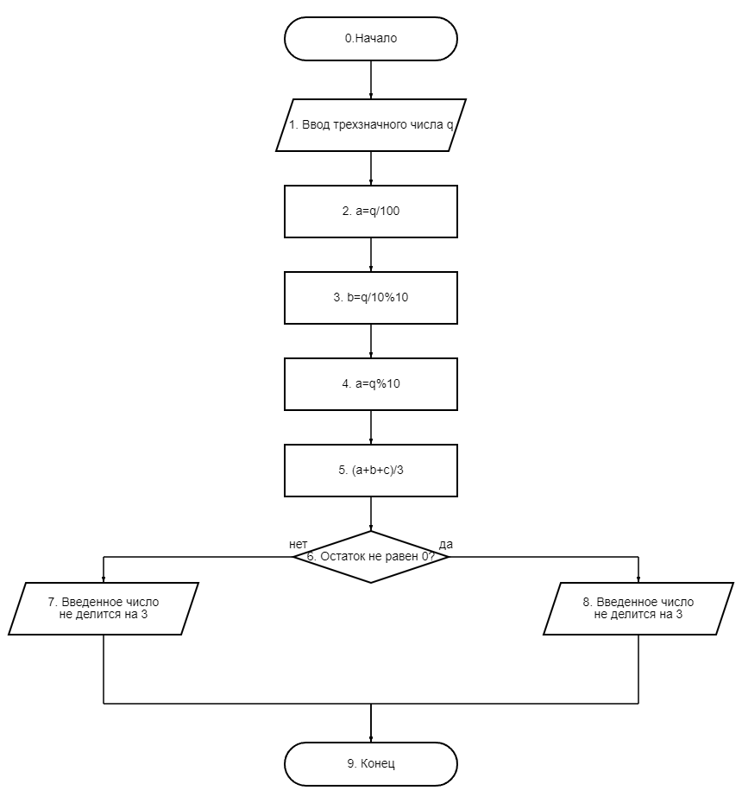

В пункте 3 два действия имеют одинаковый приоритет надо=> b=(q/10)%10 так более правильно!!!

Число делится на 3 тогда, когда сумма его цифр делится на 3. Проверить этот признак на примере заданного трехзначного числа:

1. Ввод трехзначного числа q.
2. Выделение первой цифры числа и сохранение в переменную a.
3. Выделение второй цифры числа и сохранение в переменную b.
4. Выделение третьей цифры числа и сохранение в переменную c.
5. Сумму значений переменных разделить на 3.
6. Если остаток равен 0, то перейти к блоку под номером 7. Если остаток не равен 0, то перейти к блоку под номером 8.